

1. Quais são os operadores aritméticos utilizados na programação?

A X Adição (+) B X Subtração (-)

C X Multiplicação (\*) D X Divisão (/)

E X Módulo (%)

2. Sobre a precedência de operadores aritiméticos, qual o resultado da equação: (5 \* 4 + 2) / 2

- 1

A X 10 B 22

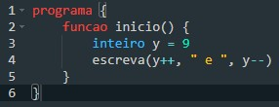 C 20

3.

O que será impresso no display?

A 9 e 9 B 9 e 8

C X 10 e 9

4. Operadores relacionais só podem ter como resultado um valor booleano que pode assumir os valores verdadeiro ou falso!.

A X Verdadeiro B Falso

5. Igual, diferente, maior que, menor que, maior ou igual, menor ou igual, são respectivamentes:

A X ==, !=, >, <, >=, <= B ==, !=, <, >, <=, >=

C ==, !=, >, <, <=, >=

6. Operadores lógicos servem para conectar duas expressões ou para negar uma expressão!.

A X Verdadeiro B Falso

7. Quais são os operadores lógicos validos no Portugol?

A X e B X ou

C X nao D xor

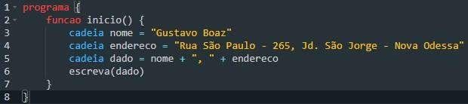 8.

O que será impresso no display?

1. Gustavo Boaz
2. X Gustavo Boaz, Rua São Paulo - 265, Jd. São Jorge - Nova Odessa
3. Rua São Paulo - 265, Jd. São Jorge – Nova Odessa

9. Dado que ela simplesmente recebe uma condição entre parênteses, e se ela for verdadeira, o código que está dentro das chaves é executado. Estamos falando de qual estrutura?

A x Estrutura se B Estrutura escolha-caso

C Estrutura senao se D Estrutura senao

10. É o else das linguagens de programação. Ela deve ser colocada imediatamente depois de um se ou de um senao se. Estamos falando de qual estrutura?

A Estrutura se B Estrutura senao se

C Estrutura escolha-caso D xEstrutura senao

11. Essa estrutura precisa vir imediatamente após um se ou um senao se. Ela é executada quando a estrutura anterior não tem o seu código executado. Até esse ponto ela é igual ao senao. A diferença é que nem sempre o senao se será executado, porque ele tem uma condição. Estamos falando de qual estrutura?

A Estrutura escolha-caso B Estrutura se

C x Estrutura senao se D Estrutura senao

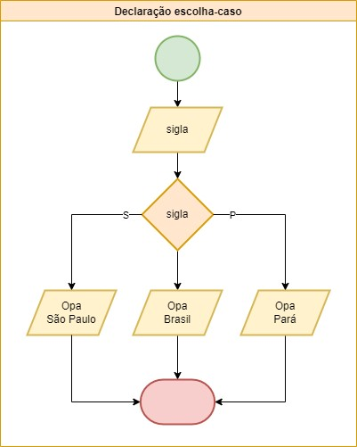12.

Caso seja passado uma condição valida, más não existente entre os casos, qual sera a resposta do algoritmo da imagên?

A X Opa Brasil B Opa São Paulo

C Opa Pará